**Decomposição de óxido nitroso sobre catalisadores (Co, Cu ou Fe)-Beta – influência da adição de O2, CO2 e H2O**

**Gabrielle P. S. Pinto1, Gilberto B. Fernandes2, Marcelo S. Batista1*.**

*1Departamento de Engenharia Química, Universidade Federal de São João del-Rei – Campus Alto Paraopeba, Rodovia MG 443 Km 7 – 36420-000, Ouro Branco, Minas Gerais, Brasil*

*\*marcelobatista@ufsj.edu.br*

**Resumo/Abstract**

RESUMO – Os catalisadores Cu-Beta, Co-Beta e Fe-Beta foram preparados pelo método clássico de troca iônica e caracterizados por DRX, FRX e RTP-H2. Foi avaliado o efeito da adição de O2, CO2 e H2O na decomposição de óxido nitroso. Os resultados de DRX mostraram o perfil característico de zeolita Beta, Fe2O3 e CuO. Análises de RTP-H2 mostraram a redução do CuO e Cu+2 para Cu0 e, também, a redução de Fe2O3🡪FeO🡪Fe0 e Fe+2🡪Fe0. Os catalisadores (Co, Cu ou Fe)-Beta apresentaram altas conversões na decomposição de N2O e mantiveram a atividade na presença de O2 e CO2. No entanto, Cu-Beta teve queda de atividade com a presença de vapor de água, enquanto que (Co, Fe)-Beta não foram afetados. O catalisador Co-Beta apresentou a melhor performance, com cátions Co+2 intercambiados sendo responsáveis pela alta atividade.

*Palavras-chave: Compostos orgânicos voláteis (COV’s), Zeólita Beta, Óxido nitroso, Gás de exaustão.*

ABSTRACT – Cu-Beta, Co-Beta, and Fe-Beta catalysts were prepared using the classical ion exchange method and characterized by XRD, XRF, and TPR-H2. The effect of adding O2, CO2, and H2O on the nitrous oxide decomposition was evaluated. XRD results exhibited the characteristic profile of Beta zeolite, Fe2O3, and CuO. TPR-H2 analyses showed the reduction of CuO and Cu+2 to Cu0 and also the reduction of Fe2O3🡪FeO🡪Fe0 and Fe+2🡪Fe0. (Co, Cu or Fe)-Beta catalysts showed high conversions for N2O decomposition and maintained activity in the presence of O2 and CO2. However, Cu-Beta had a decrease in activity with the presence of water vapor, while (Co, Fe)-Beta were not affected. Co-Beta catalyst showed the best performance with exchanged Co+2 cations being responsible for the high activity.

*Keywords: Volatile organic compounds (VOC's), Beta Zeolite, Nitrous oxide, Exhaust gas.*

## Introdução

A poluição atmosférica é um grave problema ambiental e de saúde em áreas urbanizadas desde a primeira metade do século XX (1). Dentre as substâncias poluentes, os óxidos de enxofre (SOx), óxidos de nitrogênio (NOx), monóxido de carbono (CO), material particulado (MP) e compostos orgânicos voláteis (COV’s) são liberados pelos exaustores industriais, sendo o óxido nitroso (N2O) o mais abundante na atmosfera com um potencial de aquecimento global 300 vezes maior que o CO2. Recentemente surgiu grande interesse na utilização da zeólita Beta na decomposição desses gases, devido à sua estrutura (BEA) com ampla abertura de poros, sistema de canais tridimensionais, elevada área superficial, estabilidade térmica e hidrotérmica (2-3).

Dessa forma, o trabalho proposto visa investigar a reação de decomposição de N2O sobre catalisadores Co-Beta, Fe-Beta e Cu-Beta, em presença de O2, CO2 e H2O, elementos presentes nos efluentes industriais que podem influenciar a atividade e seletividade dos catalisadores (4).

## Experimental

Na preparação dos catalisadores foi utilizada a zeólita Beta comercial (Tricat) Si/Al=24,5 e soluções de 1,0mol/L dos respectivos nitratos de Co, Cu e Fe. Foram realizadas 3 trocas iônicas consecutivas de 12h à temperatura ambiente (100ml para cada 2g de catalisador). As amostras foram posteriormente submetidas à secagem, seguida de calcinação a 600°C por 2 horas (10°C/min).

A análise de DRX foi conduzida com radiação Cu-Kα em um difratômetro Rigaku (modelo MiniFlex 600), variando o ângulo em 2°/min de 5º a 80º (2Ɵ). O tamanho médio dos cristalitos foi calculado através da equação de Scherrer. A composição química foi avaliada por FRX usando um espectrômetro Shimadzu e método de energia dispersiva. Nas análises semiquantitativas utilizou-se 200 mg de catalisador na forma de pó fino e fluxo de 200 mL/min de He. Para a RTP-H2, 50 mg de amostra foram aquecidos até 1000 °C com uma taxa de aquecimento de 10 °C/min sob um fluxo de uma mistura gasosa de 2% de H2 em argônio, monitorando o consumo de hidrogênio com um detector de condutividade térmica.

Nos ensaios catalíticos, 50 mg de catalisador em reator de quartzo em formato "U" (h=150 mm e Ø=10 mm), alimentado com 10% de N2O em He (v/v) a 50 mL/min. A temperatura no reator foi mantida a 600 °C, com taxa de aquecimento de 10 °C/min e monitorada por um controlador PID. Os gases produzidos - N2 (28), O2 (32 e 16), N2O (44 e 30) e He (4) - foram analisados por um espectrômetro de massas Pfeiffer (modelo ThermoStar GSD 320 T), com saída direta do reator para o sistema.

## Resultados e Discussão

A Tabela 1 mostra as características dos catalisadores (Co, Cu ou Fe)-Beta.

**Tabela 1.** Característica dos catalisadores (Co, Cu ou Fe)-Beta.

|  |  |  |
| --- | --- | --- |
| Catalisador | Tamanho dos cristalitos (nm) a | Teor de metal  (% m/m) b |
| Zeólita Beta* | 17,0 | - |
| Co-Beta | 17,3 | 5,8 |
| Cu-Beta | 18,5 | 17,9 |
| Fe-Beta | 21,9 | 21,0 |

*DRX não mostrado aUsando a equação de Scherrer (2θ=22,3°) bObtido por FRX

Os difratogramas dos catalisadores (Co, Cu ou Fe)-Beta mostraram picos da zeólita Beta (Figura 1). Foi observado também picos de óxido de ferro (Fe-Beta) e de óxido de cobre (Cu-Beta). A presença desses óxidos proporcionou um aumento no tamanho de cristalitos (Tabela 1). Por outro lado, Co-Beta não apresenta óxido de cobalto, sugerindo que as espécies de cobalto estão apenas em posição de intercâmbio na zeólita Beta devido à termodinâmica do processo.

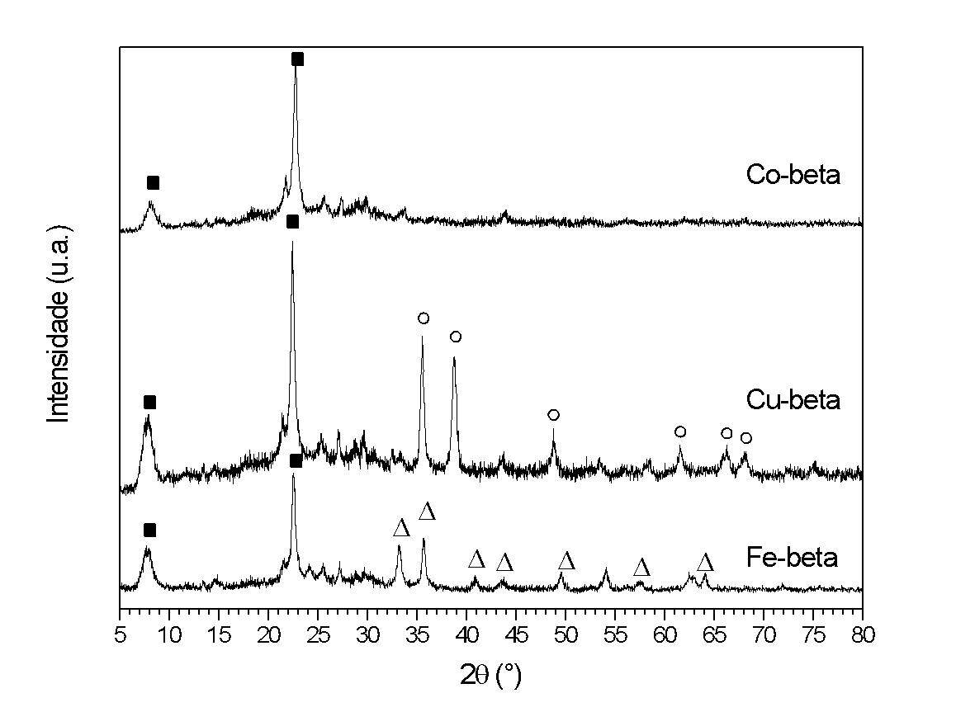

**Figura 1.** Difratogramas de raios X de (Co, Cu ou Fe)-Beta, indicando: zeólita Beta (■), óxidos de cobre (Ο) e de ferro (Δ).

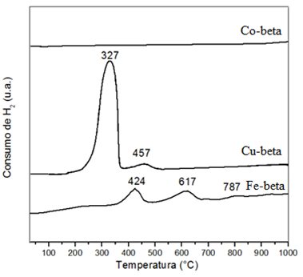

**Figura 2.** Perfis de RTP-H2 das amostras (Co, Cu ou Fe)-Beta.

Os resultados de RTP-H2 (Figura 2) estão de acordo com aqueles de DRX. Os perfis de RTP mostraram a redução de Fe2O3🡪 FeO🡪Fe0 em 424 e 627°C e de Fe+2🡪Fe0 em 787°C para Fe-Beta. Assim como, a redução de CuO🡪Cu0 e Cu+2🡪Cu+1 em 327°C e Cu+1🡪Cu0 em 457°C para Cu-Beta. Co-Beta não mostrou redução nas condições estudadas.

A Figura 3 mostra a conversão de N2O a 600°C em função do tempo, com e sem a presença de O2, CO2 e H2O. Os catalisadores (Co, Cu ou Fe)-Beta mantiveram altas conversões na presença de O2 e CO2. No entanto, Cu-Beta teve queda de atividade com a presença de vapor de água. Os catalisadores (Co, Fe)-Beta não foram afetados pela presença de de O2, CO2 e H2O e mantiveram alta atividade. O catalisador Co-Beta apresentou a melhor performance, com cátions Co+2 intercambiados sendo responsáveis pela alta atividade.

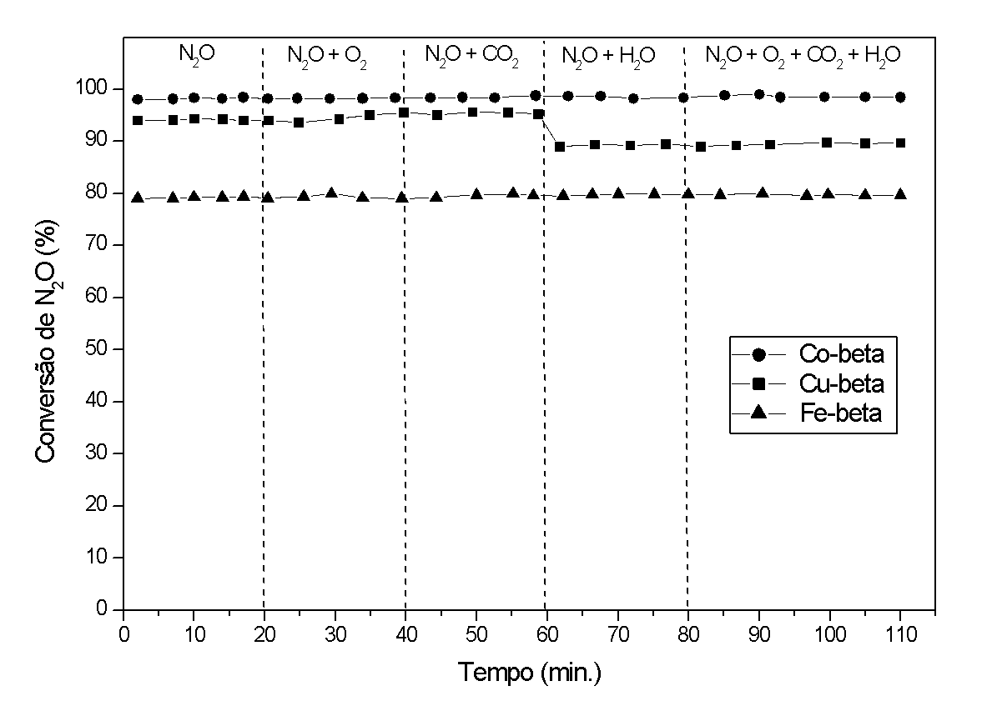

**Figura 3.** Decomposição de N2O sobre catalisadores (Co, Cu ou Fe)-Beta, na ausência e na presença de O2, CO2 e H2O.

## Conclusões

Os catalisadores (Co, Cu ou Fe)-Beta apresentaram altas conversões na reação de decomposição de N2O e mantiveram a atividade na presença de O2 e CO2. No entanto, Cu-Beta teve queda de atividade com a presença de vapor de água. Os catalisadores (Co, Fe)-Beta não foram afetados pela presença de O2, CO2 e H2O. O catalisador Co-Beta apresentou a melhor performance, com cátions Co+2 intercambiados sendo responsáveis pela alta atividade.

## Agradecimentos

Ao CNPq pela bolsa de IC da estudante Gabrielle.

## Referências

1. DUNCAN, B. N. et al. A space-based, high-resolution view of notable changes in urban NOx pollution around the world. J. Geophys. Res.: Atmos., v. 121, p. 976–996, 2016.
2. LI, J.; MENG, X.; XIAO, F.-S. Zeolites for control of NOx emissions: Opportunities and challenges. Chem. Cat., v. 2, n. 2, p. 253-261, 2022
3. AZIZ, A. et al. An efficient Co-ZSM-5 catalyst for the abatement of volatile organics in air: effect of the synthesis protocol. Int. J. Environ. Sci. Technol., v. 15, p. 707-718, 2018.
4. LIU, H.; MA, Z. Rh2O3/monoclinic CePO4 composite catalysts for N2O decomposition and CO oxidation. Chin. J. Chem. Eng., v. 26, n. 1, p. 109-115, 2018.